WKI-LF03 | Unternehmensprofil WerkFa OHG
Unternehmensprofil
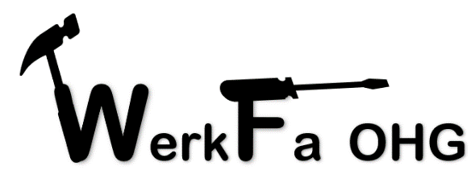
Die WerkFa OHG ist ein mittelständisches, inhabergeführtes Familienunternehmen mit Sitz in Hechingen auf der Schwäbischen Alb, das von den Brüdern Marius Schmid und Wolfgang Schmid geführt wird. Das Unternehmen stellt Werkzeuge für Handwerkerinnen und Handwerker und Privatpersonen her sowie Spezialwerkzeuge nach Kundenwünschen. Daneben werden auch Sekundärleistungen, z. B. Schulungen, angeboten. Der Absatz im In- und Ausland erfolgt über den Fachhandel und über Baumärkte, welche die Werkzeuge an die Endkundinnen und Endkunden vertreiben.

Das Unternehmen befindet sich in einem Umbruch hin zur Nachhaltigkeit und Digitalisierung und stellt sich somit neuen Herausforderungen. Die Werkzeuge stehen für besonders gute Qualität „made in Germany“, sind langlebig und werden unter ökologischen und sozialen Standards produziert. Die allgemeine Wettbewerbsstellung ist durch ausländische Konkurrenz eher angespannt.

Die WerkFa OHG legt großen Wert auf eine hohe Zufriedenheit der Kundinnen und Kunden. Oberste Priorität hat daher eine transparente Abwicklung von Aufträgen ohne Verzögerungen, die sich stets an den in- und ausländischen Kundinnen und Kunden orientiert.

Zur Einarbeitung und Optimierung der Unternehmensprozesse ist für die Auszubildenden ein eigener Bereich im Intranet in der Entwicklungsphase. Die Auszubildenden sollen hier insbesondere die Grundlagen der Auftragsbearbeitung durch Schulung und daran anschließende Tests systematisch aufbauen. Bestehende Unterlagen aus dem bisherigen Handbuch sollen dazu ergänzt, überarbeitet und digitalisiert werden.

Kontakt

WerkFa OHG
Friedensstr. 68-70
72379 Hechingen

Tel: 07471 3000-9077
Fax: 07471 3000-9000
Homepage: www.werkfa-ohg.de
E-Mail: info@werkfa-ohg.de

Gesellschafter: Marius Schmid, Wolfgang Schmid
HR-Eintrag: Amtsgericht Hechingen HRA 92299-77
USt-ID: DE455966231
Auszug aus den betrieblichen Zielen

[…] Innerhalb von fünf Jahren werden 15 % der Rohstoffe, 10 % der Transporte und 10 % des Einsatzes fossiler Energieträger eingespart.

Die Reaktionszeit auf eine Kundenanfrage beträgt maximal 48 Stunden.

Die Dauer der Auftragsabwicklung ist stets besser als der Branchendurchschnitt.

Die Bearbeitung jeder Reklamation wird mit einem standardisierten Bogen dokumentiert und reflektiert.

Auf Beschwerden erfolgt innerhalb von fünf Werktagen ein Lösungsvorschlag bzw. eine finale Rückmeldung. […]

Organigramm der WerkFa OHG

Handelsregistereintrag
Umsatzsteuer-Identifikationsnummer

